**弋阳县三县岭镇2025年部门预算**

目 录

**第一部分 弋阳县三县岭镇概况**

一、部门主要职责

二、机构设置及人员情况

**第二部分 弋阳县三县岭镇2025年部门预算表**

一、《收支预算总表》

二、《部门收入总表》

三、《部门支出总表》

四、《财政拨款收支总表》

五、《一般公共预算支出表》

六、《一般公共预算基本支出表》

七、《财政拨款“三公”经费支出表》

八、《政府性基金预算支出表》

九、《国有资本经营预算支出表》

十、《部门整体支出绩效目标表》

十一、《项目绩效目标表》

**第三部分 弋阳县三县岭镇 2025年部门预算情况说明**

一、2025年部门预算收支情况说明

二、2025年“三公”经费预算情况说明

**第四部分 名词解释**

**第一部分 弋阳县三县岭镇概况**

**一、部门主要职责**

三县岭镇位于弋阳县北部山区，距县城30公里，353国道纵贯全境，因地处弋阳、万年、贵溪3县交界之处最高峰而得名。原是一个以水稻种植、生猪养殖、木竹开发、建材加工为主导产业的国有综合垦殖场。2016年9月13日，经省民政厅《江西省民政厅关于同意设立三县岭镇的函》（赣民函〔2016〕55号）批准，设立三县岭镇。

全镇面积114平方公里，耕地面积1.7万亩，林地面积11.5万亩。辖7个居委会，5个村委会，总人口2.4万人。境内白云石、石灰石、大理石、瓷土矿、铜、镁等矿产资源蕴藏丰富，森林覆盖率68.1%。逐步形成了以雷竹、小萝卜种植为主的特色农业产业和以建材加工为主导的工业产业。

三县岭镇党委是党在农村的基层组织，是本镇各项工作的领导核心，对经济、政治、文化、社会、生态文明建设实行全面领导，对党的建设全面负责。镇人民政府是基层行政机关，依法履行本镇的服务和管理职责。

第三条 三县岭镇党委政府宣传贯彻党和国家各项方针、政策和法律法规，执行党中央、上级党组织的决议、决定，接受相关部门的业务指导，在履行职责过程中坚持和加强党对全镇各项工作的集中统一领导。主要职责是：

    （一）加强党的建设。落实基层党建工作责任制，严格抓好基层党组织建设各项制度，统筹抓好基层党建工作；推进全面从严治党，强化“两个责任”，落实农村基层党建工作要求，全面加强农村基层宣传思想文化工作，健全完善党建引领基层体系，强化基层治理平台建设，进一步增强党在农村的政治领导力、思想引领力、群众组织力、社会号召力。

    （二）实施乡村振兴战略。贯彻落实中央、省、市、县关于实施乡村振兴战略的决策部署，提升农业发展质量，加快现代农业强镇步伐；推进乡村绿色发展，打造生态宜居美丽乡村；加强农村基础设施建设，改善农村居住环境；深化农村精神文明建设，树立健康文明新风尚；构建乡村治理体系，提升农村社会治理水平；坚决打赢脱贫攻坚战，增强贫困群众获得感；深入推进农业农村改革，增强乡村振兴内生动力。

    （三）加强公共管理。实施综合管理，落实辖区内集镇管理、人口管理、社会管理、经济发展、综合执法、公共服务、生态环境保护等工作，承担组织领导、推进实施、综合协调等职责。

    （四）加强公共安全。负责辖区公共安全及安全生产监管，构建公共安全防控体系，建立应对突发紧急事件的处理预案，做好安全生产、防汛、防火、减灾救灾、防疫、气象灾害防御、食品药品安全等应急管理工作。承担辖区平安建设和社会治安综合治理工作，全面加强“全要素网格”建设，落实社会矛盾纠纷排查调处机制，综合发挥人民调解、行政调解和司法调解的作用，及时化解辖区社会矛盾，确保社会稳定。

（五）强化公共服务。组织实施与群众生活密切相关的各项行政审批和公共服务，落实人力资源和社会保障、医疗保障、移民、扶贫、民政、教育、体育、文化、旅游、卫生健康、自然资源、统计、水利等方面相关政策。加强镇综合便民服务平台标准化建设，推进集中审批服务，提升群众获得感和幸福感。

    （六）监督执法管理。组织实施辖区综合行政执法，统一指挥调度派驻执法机构开展执法活动，并组织开展群众监督和社会监督。

    （七）领导基层自治。领导村（居）民委员会、业委会建设，健全自治平台，推进村（居）民委员会自治；组织村（居）民和单位参与村（社区）建设和管理，健全完善自治、法治、德治相结合的基层治理体系；推进村（居）务公开、财务公开。

    （八）动员社会参与。动员辖区内各类单位、社会组织和村 （居）民等社会力量参与村（社区）治理，引导辖区内单位履行社会责任，整合区域内各种社会力量为辖区发展服务。

    （九）加强财税管理。负责镇本级财务以及集体资产管理工作，协助做好税收征管工作，指导监督村级财务和资产管理工作。

    （十）做好国防教育和兵役、退役军人事务等工作。

    （十一）完成县委、县政府交办的其他任务。

**二、机构设置及人员情况**

2025年弋阳县三县岭镇共有预算单位1个

2025年党政内设机构和事业单位 7 个，包括：

1. 党政内设机构：①、党政办公室（党建办公室）；②、社会事务办公室（应急管理办公室）；③、农业农村办公室；④、财政和经济发展办公室；⑤、社会治理办公室（信访办公室）。
2. 公益一类事业单位：①、三县岭镇综合便民服务中心（退役军人服务站、扶贫工作站）；②、三县岭镇综合行政执法大队。

编制人数小计：其中：行政编制人数 18 人，全部补助事业编制人数25人，部分补助事业编制（自收自支）人数 3 人。实有人数84 人， 其中：在职人数84人，行政在职人数 18人，全部补助事业在职人数25人，部分补助事业（自收自支）在职人数3人。离休人数0人，退休人数10人，遗属人数7人。

**第二部分 弋阳县xx局2025年部门预算表**

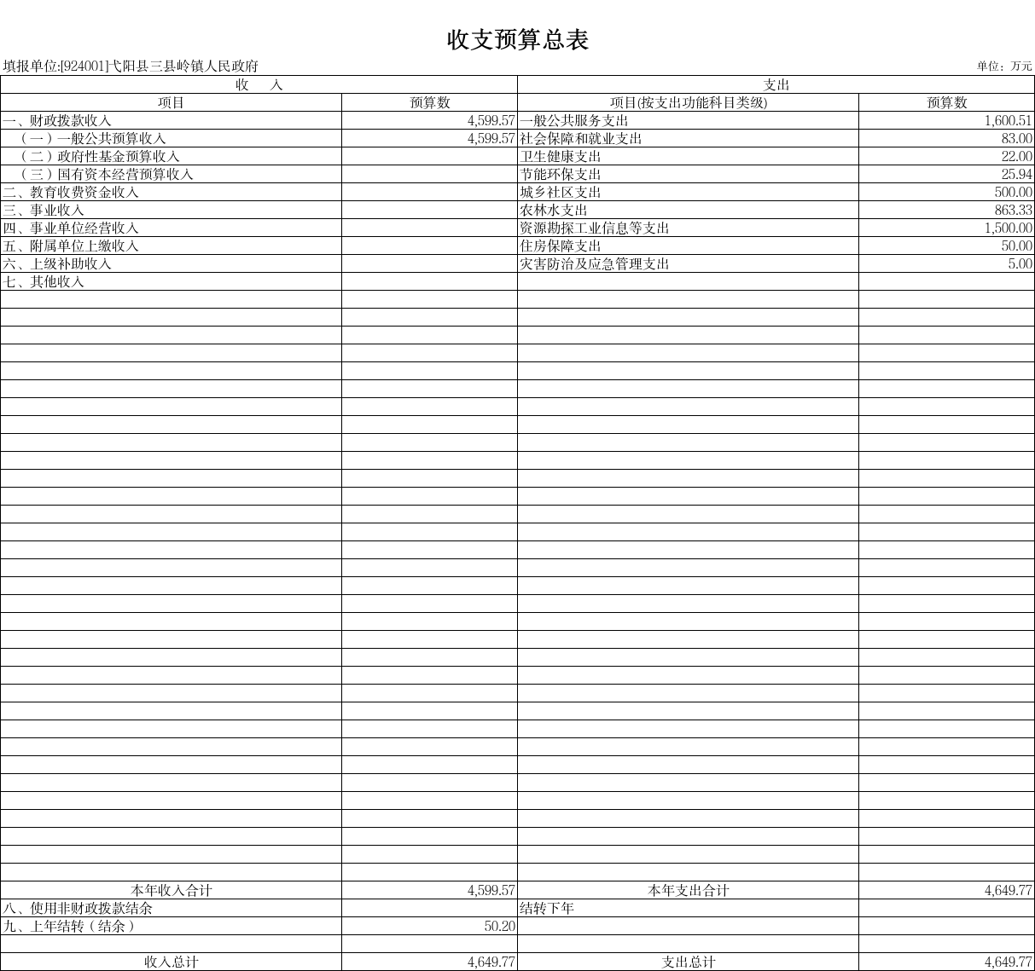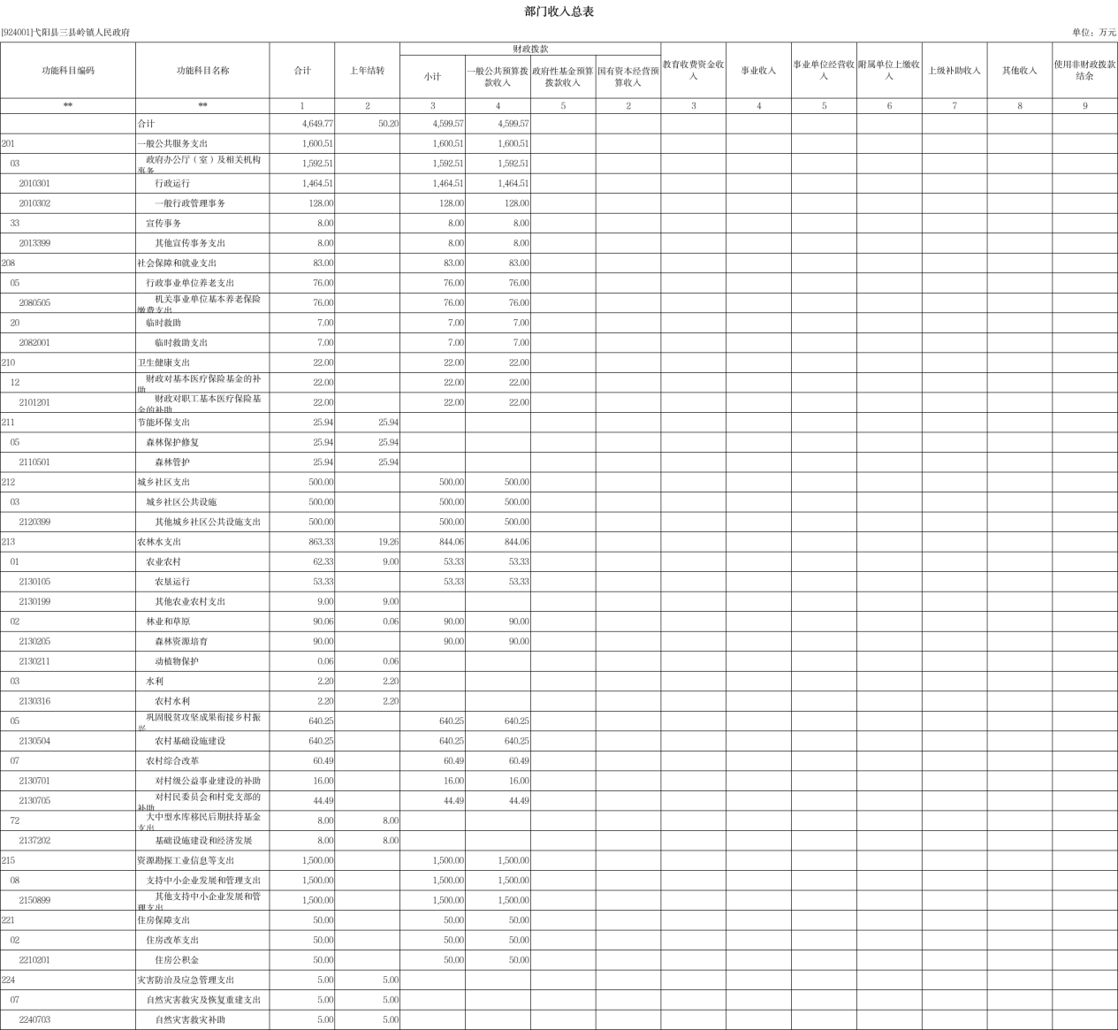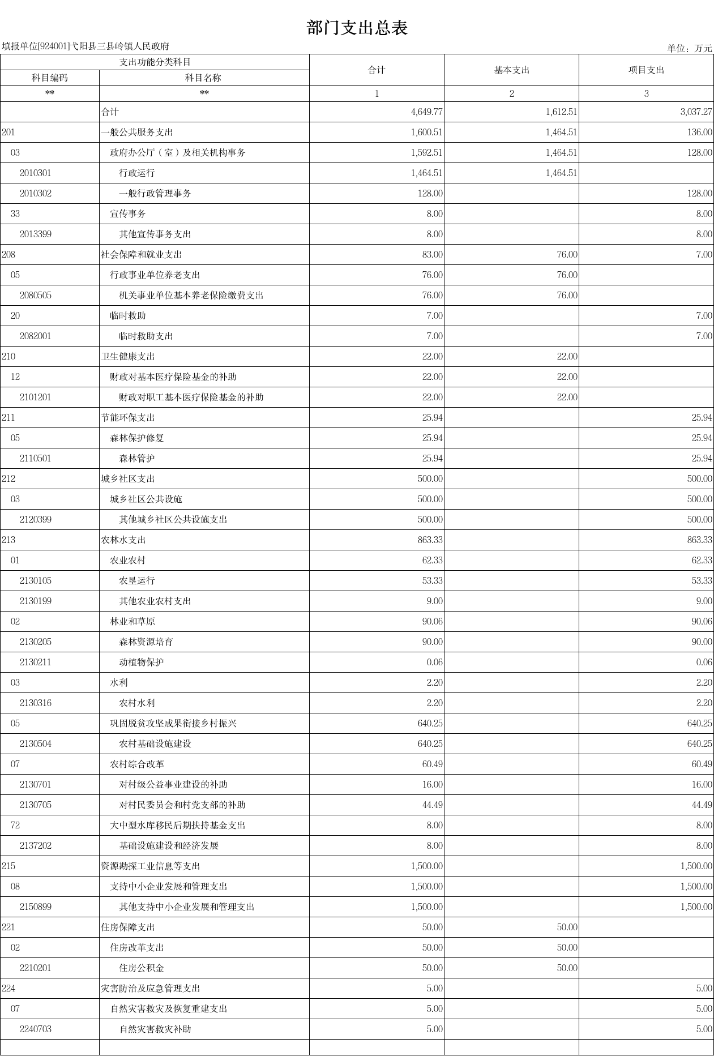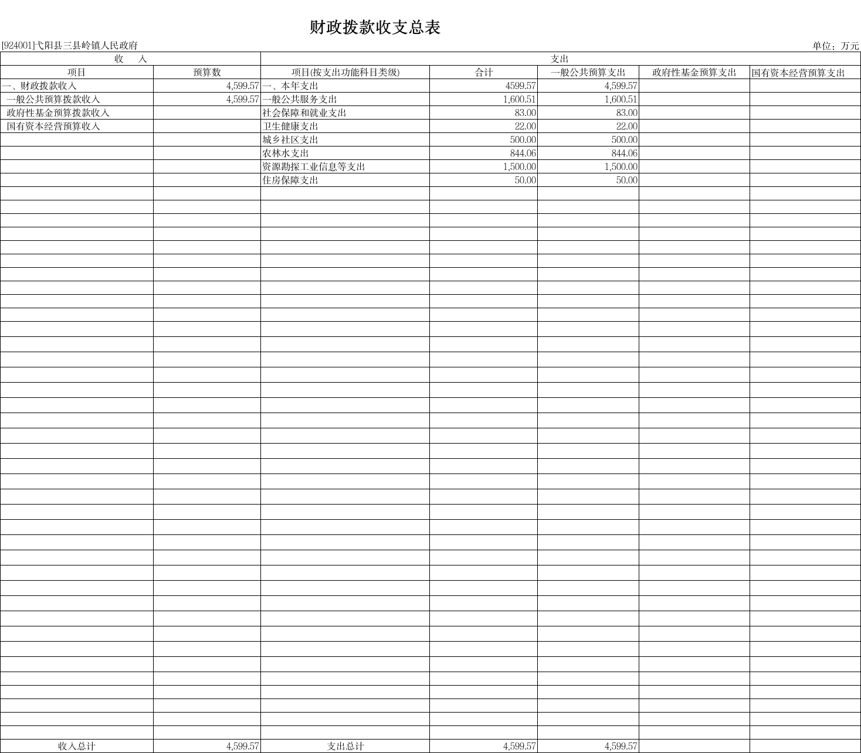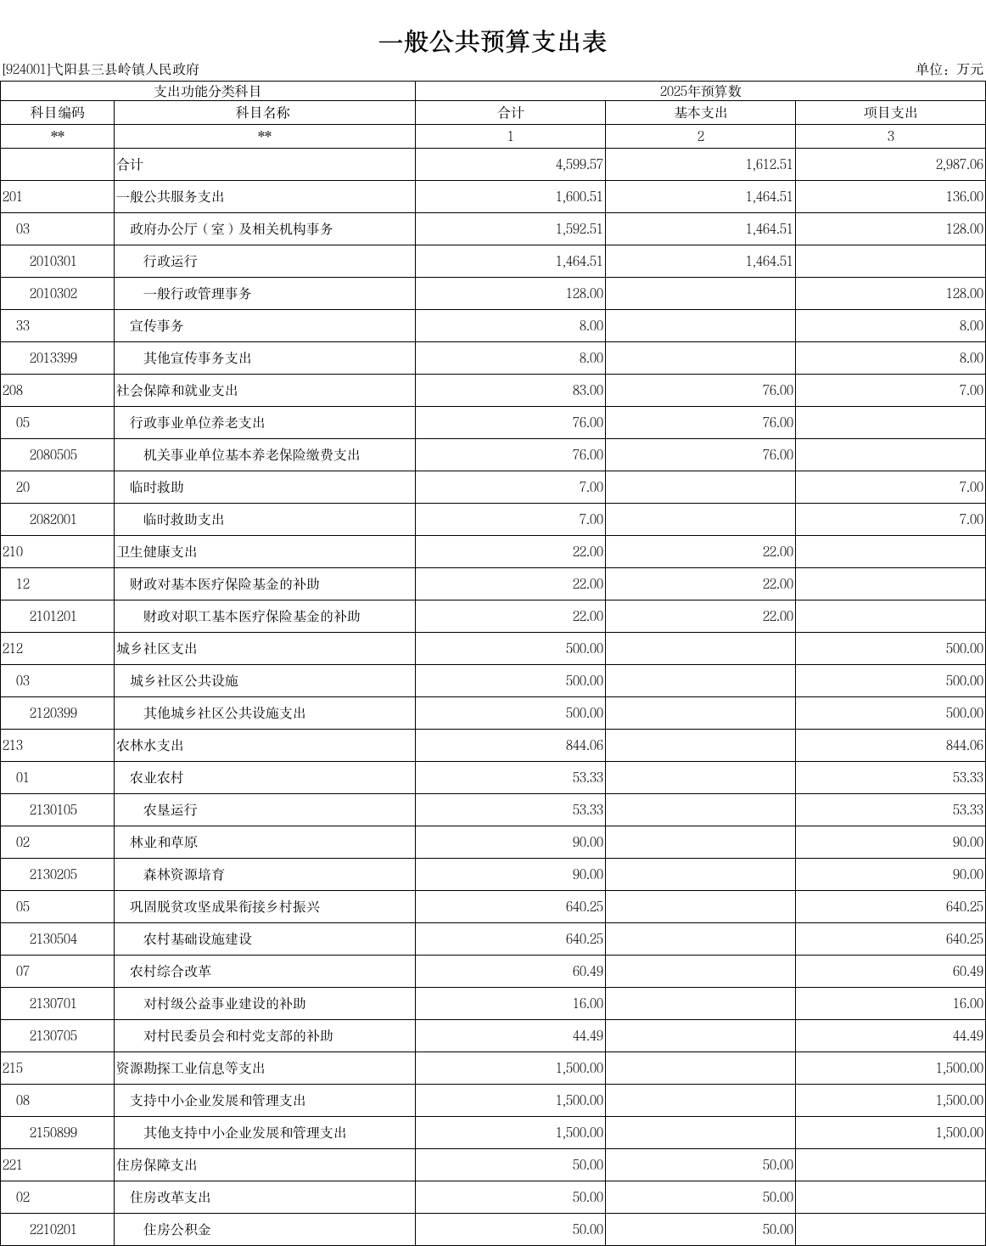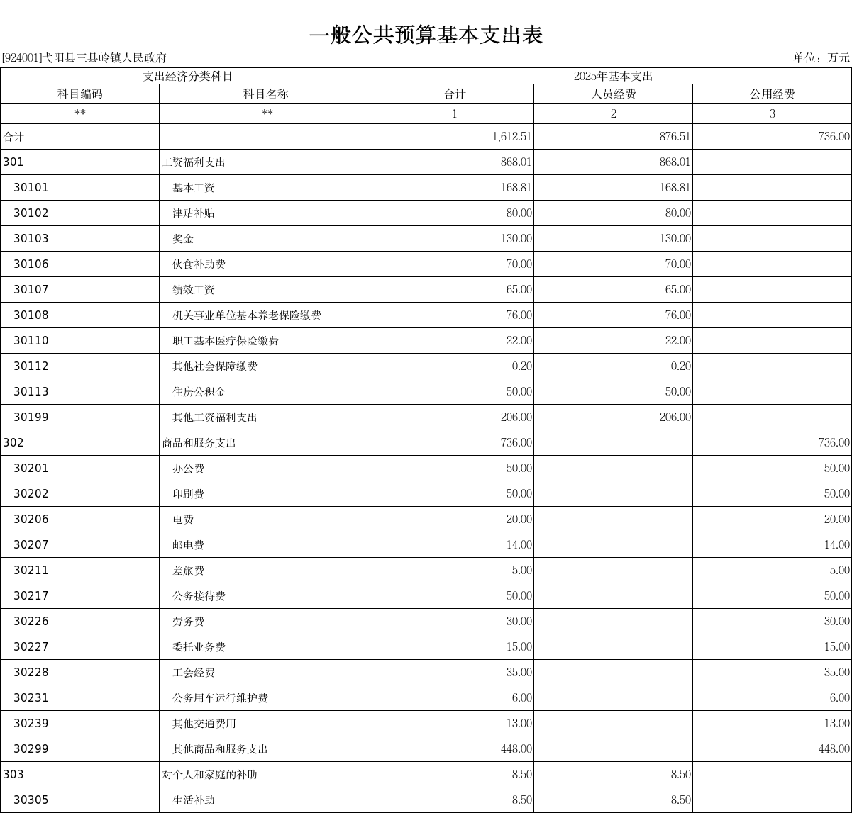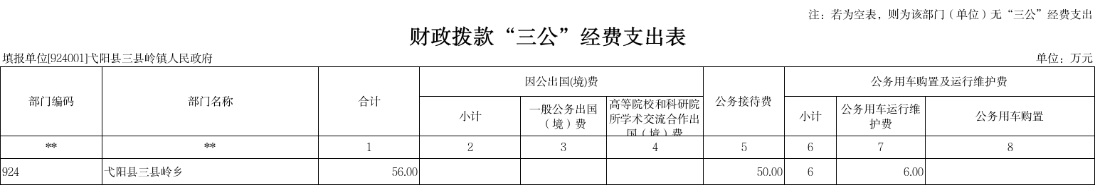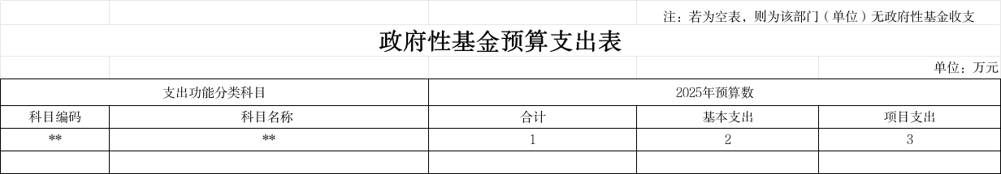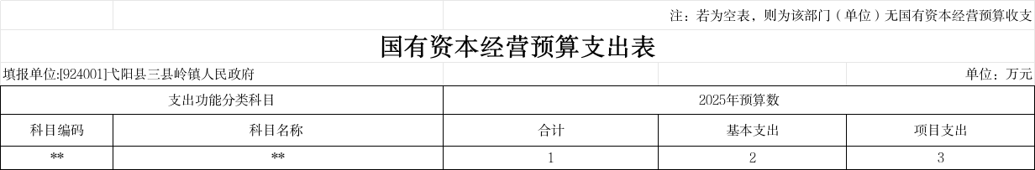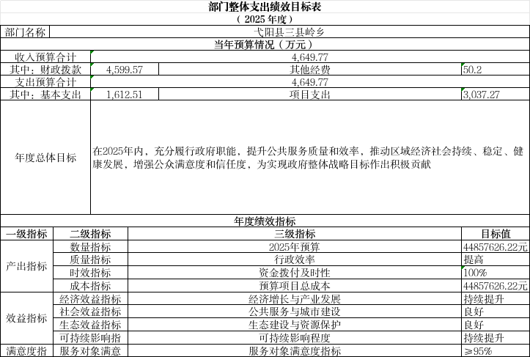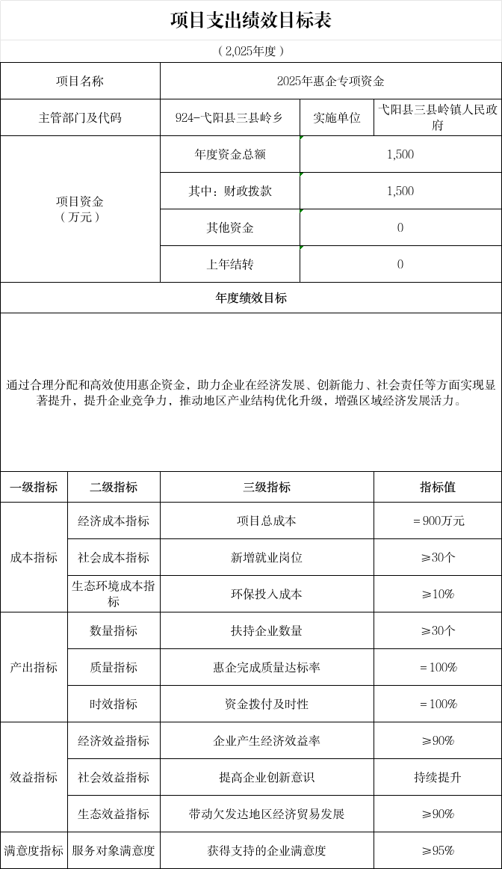

**第三部分 弋阳县三县岭镇2025年部门预算情况说明**

**一、2025年部门预算收支情况说明**

**(一)收入预算情况**

2025年弋阳县三县岭镇收入预算总额为4649.77万元,较上年预算安排减少490.92万元;财政拨款收入4599.57万元,较上年预算安排减少541.12万元;事业单位经营收入0万元,较上年预算安排增加_0_万元。

**(二)支出预算情况**

2025年弋阳县三县岭镇支出预算总额为4649.77万元,较上年预算安排减少490.92万元;其中：

按支出项目类别划分：基本支出1612.51万元,较上年预算安排增加215.81万元;其中：工资福利支出868.01万元,商品和服务支出736万元,对个人和家庭的补助8.5万元,资本性支出0万元；。项目支出3037.27万元,较上年预算安排减少706.72万元;其中：商品和服务支出0万元,资本性支出0万元。

按支出功能科目划分：一般公共服务支出1600.51万元,较上年预算安排减少1870.19万元;社会保障和就业支出83万元,较上年预算安排增加2万元;卫生健康支出22万元,较上年预算安排减少8万元;住房保障支出50万元,较上年预算安排增加0_万元。

按支出经济分类划分：工资福利支出868.01万元,较上年预算安排增加_215.31万元;商品和服务支出736万元,较上年预算安排增加0_万元;对个人和家庭的补助8.5万元,较上年预算安排增加0.5_万元;资本性支出0万元,较上年预算安排增加0万元。

**(三)财政拨款支出情况**

2025年弋阳县三县岭镇财政拨款支出预算总额4599.57万元,较上年预算安排减少541.12万元;

按支出功能科目划分：一般公共服务支出1600.51万元,社会保障和就业支出83万元,卫生健康支出22万元,住房保障支出50万元。

按支出项目类别划分：基本支出1612.51万元,较上年预算安排增加215.81万元;其中：工资福利支出868.01万元,商品和服务支出736万元,对个人和家庭的补助8.5万元。项目支出2987.06万元,较上年预算安排减少_756.93万元;其中：商品和服务支出0万元,资本性支出0万元。

**(四)政府性基金情况**

本部门没有使用政府性基金预算拨款安排的支出。

**（五）国有资本经营情况**

本部门没有使用国有资本经营预算拨款安排的支出。

**(六)机关运行经费等重要事项的说明**

2025年部门机关运行费预算 1464.51 万元，比2023年预算增加 222.81 万元，增长 17.94 %。

按照财政部《地方预决算公开操作规程》明确的口径，机关运行费指各部门的公用经费，包括办公及印刷费、邮电费、差旅费、会议费、福利费、日常维修费、专用材料及一般设备购置费、办公用房水电费、办公用房取暖费、办公用房物业管理费、公务用车运行维护费以及其他费用。

**(七)政府采购情况**

2025年部门所属各单位政府采购总额28万元,其中: 政府采购货物预算28万元, 政府采购工程预算0万元, 政府采购服务预算0万元。

**(八)国有资产占有使用情况**

截至2024年9月30日, 部门共有车辆2辆，其中：一般公务用车1辆，执法执勤用车1辆。

2025年部门预算安排购置车辆 0 辆，安排购置单位价值200万元以上大型设备具体为： 无 。

**（九）xx项目情况说明**

1.一事一议项目

（1）项目概述：一事一议

（2）立项依据：根据相关文件政策立项

（3）实施主体：弋阳县三县岭镇人民政府

（4）实施方案：合理规划下拨

（5）实施周期：2025年

（6）年度预算安排：16万元

**二、2025年“三公”经费预算情况说明**

2025年弋阳县三县岭镇“三公”经费财政拨款安排56万元，其中：

因公出国（境）0万元，与上年保持一致。

公务接待50万元，与上年保持一致。

公务用车运行6万元，与上年保持一致。

公务用车购置0万元，与上年保持一致。

**第四部分 名词解释**

**一、收入科目**

各部门结合实际进行解释。

1. 财政拨款：指县级财政当年拨付的资金。
2. 教育收费资金收入：反映实行专项管理的高中以上学费、住宿费，高校委托培养费，函大、电大、夜大及短训班培训费等教育收费取得的收入。

（三）事业收入：指事业单位开展专业业务活动及辅助活动取得的收入。

（四）事业单位经营收入：指事业单位在专业业务活动及辅助活动之外开展非独立核算经营活动取得的收入。

（五）附属单位上缴收入：反映事业单位附属的独立核算单位按规定标准或比例缴纳的各项收入。包括附属的事业单位上缴的收入和附属的企业上缴的利润等。

（六）上级补助收入：反映事业单位从主管部门和上级单位取得的非财政补助收入。

（七）其他收入：指除财政拨款、事业收入、事业单位经营收入等以外的各项收入。

（八）使用非财政拨款结余：填列历年滚存的非限定用途的非统计财政拨款结余弥补2025年收支差额的数额。

（九）上年结转和结余：填列2025年全部结转和结余的资金数，包括当年结转结余资金和历年滚存结转结余资金。

**二、支出科目**

（ 一 ）一般公共服务支出（类）组织事务（款）行政运  行（项）：反映行政单位（包括实行公务员管理的事业单位）的基本支出。

（ 二 ）一般公共服务支出（类）组织事务（款）行政管 理事务（项）：反映行政单位（包括实行公务员管理的事业单位）未单独设置项级科目的其他项目支出。

（三）一般公共服务支出（类）组织事务（款）事业运 行（项）：反映事业单位的基本支出，不包括行政单位（包 括实行公务员管理的事业单位）后勤服务中心、医务室等附属事业单位。

**三、相关专业名词**

（一）机关运行费：指用一般公共预算财政拨款安排的为保障行政单位（含参照公务员法管理的事业单位）运行用于购买货物和服务的各项资金，包括办公费、印刷费、邮电费、差旅费、会议费、福利费、日常维修费、专用材料及一般设备购置费、办公用房水电费、办公用房取暖费、办公用房物业管理费、公务用车运行维护费以及其他费用。

（二）“三公”经费：指用财政拨款安排的因公出国（境）费、公务用车购置及运行维护费和公务接待费。其中，因公出国（境）费反映单位公务出国（境）的国际旅费、国外城市间交通费、住宿费、伙食费、培训费、公杂费等支出；公务用车购置及运行维护费反映单位公务用车车辆购置支出（含车辆购置税、牌照费），按规定保留的公务用车燃料费、维修费、过桥过路费、保险费、安全奖励费 用等支出；公务接待费反映单位按规定开支的各类公务接待（含外宾接待）支出。